Lihthange „Saue linna kergliiklusteede projekteerimishange“

VÄIKEHANKE ALUSDOKUMENT

Hanke objekti kirjeldus:
Hankija soovib tellida kergliiklusteede projekteerimise teenust.
Projekteerimise sisu:
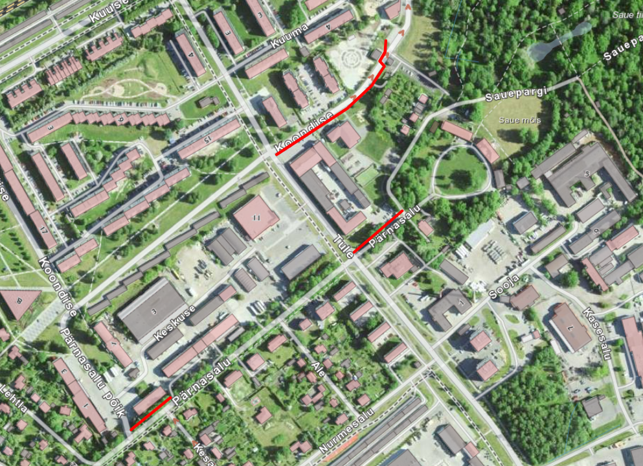
- Saue linnas Koondise tänava jalgratta- ja jalgtee (Tule tänavast kuni Sauepargi tänavani, Koondise tänav T2, Koondise 18, Koondise 20 kinnistutel); Pärnasalu 17 (ca 75m, ol. oleva projekti uuendamine) esise promenaadi (jalgratta- ja jalgtee) ja Pärnasalu 31 ja 33 kinnistutel promenaadi (jalgratta- ja jalgtee) põhiprojekti koostamine koos kõigi asjasse puutuvate isikute ja asutustega kooskõlastustega; Eesmärk on rajada jalgratta- ja jalgtee (kokku 3 lõiku)

- Projekteerimisel tuleb juhinduda tehnilise kirjelduse lisast 1: Saue Vallavalitsuse 26 aprilli korraldus nr 416 „Projekteerimistingimuste määramine Koondise tänava jalg- ja jalgrattatee rajamise ehitusprojekti koostamiseks“.
- Rajatavate jalgratta- ja jalgtee maksumused peavad olema võimalikult ökonoomsed.
- Koostada ehitustööde maksumuste tabel
- Pärnasalu promenaadi katendiks valida sillutiskivi (romb)
- Põhiprojekt peab vastama kehtivatele õigusaktidele ja standarditele. Pakkuja ülesandeks on kõikide kooskõlastatuste hankimine, sh Muinuskaitseametil lubade taotlemine (eelkooskõlastus on olemas Pärnasalu promenaadi osas).
- Projektid esitatakse Tellijale digitaalselt ja paberkandjal (kaks eksemplari põhiprojektist).
- Projekt koostatakse eesti keeles
- Projektlahendus kooskõlastatakse tellijaga ja kõigi asjasse puutuvate ametkondadega
- Projekteerija ülesandeks on ehitusloa taotlemine
Pakkumuse koostamise juhis:
Hankija palub esitada pakkumuse koosseisus:
- „Saue linna kergliiklusteede“ põhiprojektide koostamine koos kõigi asjasse puutuvate isikute ja asutuste kooskõlastuste hankimisega.
- Geoalused väljastatakse Hankija poolt
- Kinnitus, et esitatud pakkumus on jõus vähemalt 30 kalendripäeva
- Kinnitus, et pakkujal on majandustegevuste registri kanne (sh teede projekteerimiseks nõutav MTR tegevusala liigil teede projekteerimine, koostamine).
- Kinnitus, et pakkujal on projekteerimistööde teostamiseks olemas nõutava tehnilise haridusega töötajad ja pakkuja poolt töö tegemiseks määratud spetsialistid suudavad oma töökoormuse juures lepingus nimetatud töö lõpetada tähtaegselt.
- Kinnitus, et pakkuja nõustub kõikide hankedokumentide tingimustega, maksetingimustega, Pakkuja esitatud andmed on õiged ning Pakkuja on edukaks tunnistamise korral valmis sõlmima hankedokumentides esitatud tingimustega hankelepingu.
- Info pakkumuses sisalduva pakkuja ärisaladuse kohta. Ärisaladus ei saa olla kriteerium, mille alusel valitakse välja edukas pakkumus (nt pakutud hind). Kui pakkuja pakkumuses ei märgi, milline osa pakkumusest on ärisaladus, siis on esitatud pakkumus on pärast hankemenetluse lõppu avaliku teabe seaduse alusel avalikustamisele kuuluv dokument.

Nõuded pakkujale:
- Pakkujal ei tohi esineda riigihangete seaduse § 95 lõikes 1 ega lõikes 4 sätestatud kõrvaldamise aluseid.
- Pakkujal peab olema kolme viimase lõppenud majandusaasta keskmine netokäive (müügitulu) vähemalt 20000€
- MTR kanne tegevusala liigil teede projekteerimine

Pakkumuste hindamise kriteeriumid: Madalaim hind

Pakkumuse esitamise viis ja tähtaeg:
Pakkumus esitada e-posti aadressile indrek.pikk@sauevald.ee hiljemalt 31.05.2023 kell 11:00 (k.a).
Lisainfo: Teedespetsialist Indrek Pikk, e-post: indrek.pikk@sauevald.ee, telefon 56804890

Küsimused pakkujatele ja läbirääkimised:
Hankijal on õigus esitada pakkujatele küsimusi ning paluda pakkujatel täpsustada pakkumuste andmeid. Kui pakkuja jätab hankija küsimusele vastamata või ei vasta sisuliselt, siis on hankijal õigus pakkuja hankemenetlusest kõrvaldada ning menetluses pakkuja pakkumist mitte arvestada.
Hankija võib pidada pakkujatega läbirääkimisi pakkumuse hinna ja sisu osas ning anda kõigile pakkujatele võrdselt võimaluse esitata uus täpsustatud pakkumus hankija nimetatud tingimuste osas hankija määratud tähtajaks.

*Hankija ei avalda pakkujatele teiste pakkujate pakkumuste sisu ega hinda. Pärast hankemenetluse tulemuste kinnitamist edastab hankija kõigile pakkujatele info hankemenetluse tulemuse kohta (nt eduka pakkuja nimi ja edukaks tunnistamise põhjendus, sh eduka pakkumuse hind).

Hankemenetluse tulemustest teavitamine: hankija teavitab hankemenetluse tulemustest kõiki pakkumuse esitanud pakkujaid e-kirja teel.

Hankelepingu sõlmimine ja tingimused:
Hankija ei ole kohustatud ühegi pakkujaga hankelepingut sõlmima ja võib kõik pakkumused tagasi lükata olenemata põhjusest.
Eduka pakkujaga sõlmitakse lisatud hankelepingu projekt.

Põhiprojektide üleandmise tähtaeg on hiljemalt 25.08.2023.

Hankija ei tee ettemaksu.
Teenuse eest tasumine toimub peale põhiprojekti valmimist ja hankija poolt kooskõlastamist. Arve tuleb esitada masinloetava e-arvena e-posti aadressil sauevv@e-arvetekeskus.eu

Arve tasumise tähtaeg vähemalt 14 kalendripäeva.

Pakkuja nimi

PAKKUMUS

  - Käesolevaga esitame avalduse pakkumusel osalemiseks – Saue linna kergliiklusteede projekteerimishange
  - Samuti kinnitame, et meil ei esine riigihangete seaduse §95 kohaseid pakkumismenetlusest kõrvaldamise asjaolusid
  - Kinnitus, et nõustume kõikide hankedokumentide tingimustega, maksetingimustega, Pakkuja esitatud andmed on õiged ning Pakkuja on edukaks tunnistamise korral valmis sõlmima hankedokumentides esitatud tingimustega hankelepingu.
  - Kinnitame, et meil on majandustegevuste registri (sh teedee projekteerimiseks nõutav MTR tegevusala liigil teede projekteerimine).
  - Kinnitus, et meil on projekteerimistööde teostamiseks olemas nõutava tehnilise haridusega töötajad ja pakkuja poolt töö tegemiseks määratud spetsialistid suudavad oma töökoormuse juures lepingus nimetatud töö lõpetada tähtaegselt.

Pakkumustabel

Tööliigi kirjeldus | Maksumus
Saue linna kergliiklusteede projekteerimine
kokku
km
Kokku koos km

Juhatuse liige

